自然对流与强制对流换热特性测量实验指导书



学生姓名 周志杰

学生学号 522021910273

任课教师 马海腾

实验日期 5.15

机械与动力工程学院

基础实验与创新实践教学中心

自然对流与强制对流换热特性测量实验

具有初始温度*T* 的物体，被突然置于有确定温度的流场中，该物体与流场构成一个非稳态的换热体系。在这个非稳态换热体系中，包含着2个传热环节：一个是物体内部的导热；另一个是流体与物体边界的对流换热。其中，影响对流换热的关键参数就是对流换热系数。

目前，在本科传热学实验中，通常采用稳态法测量对流换热系数。然而，稳态法对实验条件要求苛刻,需要长时间加热达到稳态，实验周期较长，对于实验教学不很友好。在该实验中，我们采用的是非稳态法，基于集中参数法模型，通过测量实验对象在一定时间内的温降来求得对流换热系数。

# 一、实验目的及要求

本实验的主要目的是学习横置圆柱与周围空气之间的自然对流、强制对流换热特性，理解对流换热系数的计算和非稳态导热过程的特点。重点考察如下问题：

1. 计算平均对流换热系数；
2. 了解非稳态能量平衡，考察集中参数法是否适用于实验条件下的非稳态导热；
3. 测试风速对平均对流换热系数的影响；
4. 计算强制对流换热的无量纲参数表征。

# 二、基本原理

图1 对流实验示意图

采用非稳态法进行对流换热系数的测量，在毕渥数时可以由集中参数法得到

式中：

h：为换热系数，如果考虑辐射损失，需要计算辐射等效换热系数。

A：圆柱表面积

：为环境温度

：圆柱密度

C：圆柱比热

V：为圆柱体积

可以得到圆柱温度随时间的变化规律：

通过记录壁面温度的变化，便可根据上式计算得到表面的换热系数。

加热圆柱在外部静止空气下进行自然对流冷却，大空间自然对流实验关联式参考以下公式形式。：

## （3）

式中， *Num* 为由平均表面传热系数组成的 *Nu* ，下角标 m 表示定性温度采用边界层的算数平均温度。*Gr* 数中的为与之差，体胀系数。

式（3）中的常数*C* 与系数*n* 由实验确定，它们与换热面的形状和位置、热边界条件以及流态都有关系。表1为由大量实验数据确定的*C* 和*n* 的值，需要注意的是，需要先计算*Gr*的大小，才能选定合适的*C* 和*n*的值。

表1 式（3）中的常数值

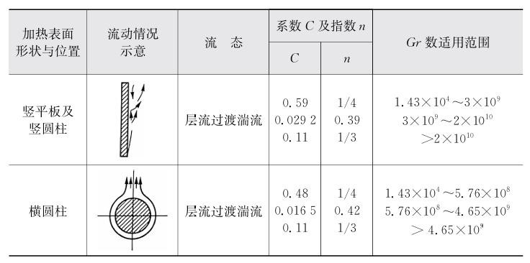

在强制对流时，流体横掠圆管的平均表面换热系数可以根据下式进行计算：

（4）

式中：C 和 n 的值如表 2 所示；定性温度为；D 为特征长度，对于横置圆管，特征长度为管的外径。

表 2 式（4）中的常数值

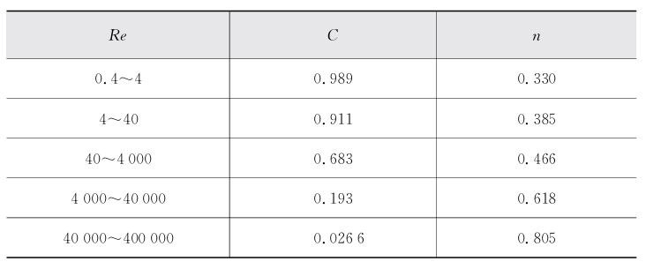

# 三、实验平台介绍

该实验平台为模块化设计，实验装置主要包括风源系统、加热系统、数据采集系统三大模块，实验对象为铝棒或不锈钢棒（表面均被抛光）。风源系统为一个具有一定整流功能的风洞，可以提供速度小于 10m/s 的气流。加热系统主要是恒温干燥箱，可以均匀加热实验对象。数据采集系统包括温度传感器（学生自制并经过校验的热电偶）、NI 数据采集仪、LabVIEW 软件。建议 2-3 人为一个小组，学生需要根据实验要求和内容自行设计并搭建实验系统。

每个圆柱在恒温干燥箱里进行加热，然后放置在支架上，与周围空气进行对流换热。支架和圆柱的接触点采取了绝热措施，因此可忽略导热。强制对流实验时，圆柱与空气采用叉流方式，可通过调节风源系统改变气流速度重复实验（气流速度以实测为准）。在每个圆柱上安装热电偶，记录热电偶指示温度随时间的变化关系，平均对流换热系数即可确定。

圆柱在外部空气的自然对流或强制对流作用下进行冷却，温度由 70°C 左右降到 50°C

左右，保证 20°C 的温降范围即可。外部空气的温度 为环境实测温度。

# 四、注意事项*

1. 恒温干燥箱的温度需控制在 100°C 以下，以免烫伤；
2. 取放圆柱切记佩戴隔热手套；
3. 试件放好后，应先连接和打开数据采集系统，然后再开启风洞。

# 五、实验步骤

每个小组只测量一种圆柱（同材料同尺寸）的数据。降温过程 20K 左右即可。圆柱的物性参数可依据中间温度进行选取。在表面温度变化只有±10K 的条件下，可认为平均

换热系数 的值为一定值。具体的实验过程参考如下。

1. 将3根热电偶的冷端连接在NI数据采集仪上，打开电脑中的LabVIEW数据采集软件，调整软件设置，并进行试运行，确保数据采集系统正常，同时读取热电偶采集到的环境温度；
2. 用隔热手套从恒温加热炉中取出加热后的圆柱，并搁置在支架上（支架与圆柱接触的部分做了绝热处理）；
3. 将热电偶的热端通过耐高温绝缘胶带粘贴在圆柱表面；
4. 首先进行自然对流换热，通过LabVIEW数据采集软件观察圆柱的温度降到50°C以下，保存实验数据；
5. 对于强制对流换热，利用叶轮式风速仪，将风洞的速度分别设置约为 6 和4 m/s

（以实测为准）；

1. 取出重新加热后的圆柱，搁置在支架上（支架靠近出风口）并在表面粘贴好热电偶，观察圆柱的温度降到50以下，保存实验数据；
2. 待被测圆柱冷却后，利用工具（直尺、游标卡尺）测量其长度和直径。
3. 切断相关设备电源，整理实验台，实验结束。

# 六、实验数据的计算与整理

实验数据记录：

|  |  |  |  |  |  |  |
| --- | --- | --- | --- | --- | --- | --- |
|  | 直径 | 长度 | 风速 | 面积 | 体积 |  |
| 圆柱1 | 19.96 | 119.72 |  |  |  | 自然对流 |
| 圆柱2 | 19.94 | 120.10 | 4.2 |  |  | 强制对流 |
| 圆柱3 | 19.92 | 120.10 | 2.1 |  |  |

记录随时间变化曲线，及随时间变化的曲线。计算得到的数据整

理成无量纲量，并和经验公式进行对比。

空气温度

铜的密度

铜的比热容

面积

体积

# 七、思考题

1. 详细描述根据温度数据得到平均换热系数 h 的计算过程。
2. 画图表示圆柱温度随时间的变化关系。
3. 讨论实验过程中观察到的几个重要现象。比如，对比强制对流气流速度对圆柱温度变化速率 的影响
4. 根据流体横掠单管的实验关联式（见公式 3、4）分别计算自然对流和强制对流换

热中的 , 进而得到值，并与实验值进行比较和分析。

1. 分析实验中的误差来源，以及它们对实验结果的影响。
2. 分析讨论实验过程中的热平衡。
3. 计算分析在实验数据处理中忽略热辐射的原因。
4. 根据得到的平均对流换热系数，反向验证集中参数法模型是否适用。附加题：